L3_1.3 Geschachtelte Verzweigung

Hinweis: Beachten Sie zur Bearbeitung der nachfolgenden Aufgabenstellungen das Informationsmaterial
L3_1_3_Information_ Verzweigungen_geschachtelt.docx.

(I) Problemstellung
Schreiben Sie ein Programm, das den Mietzuschuss in Abhängigkeit vom Mietpreis berechnet.
Bei einer Miete von weniger als 500,00 Euro beträgt der Zuschuss 2%. Von 500,00 Euro bis unter 1000,00 Euro beträgt der Zuschuss 5% und ab 1000,00 Euro erhält man einen Zuschuss von 7%.

(II) Problemanalyse
- Welche Ausgabedaten will man erhalten?

- Welche Daten werden zur Bearbeitung benötigt?

- Welche Eigenschaften haben die Eingabe-, Verarbeitungs- und Ausgabedaten? (Variablenliste)
Bedeutung | Datentyp | Variable

- Bildschirmausgabe des Programms (Beispieldaten):
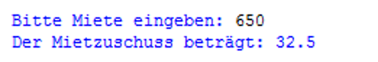

- Verarbeitung

(III) Struktogramm

(IV) Programmcode (Python-Code)

